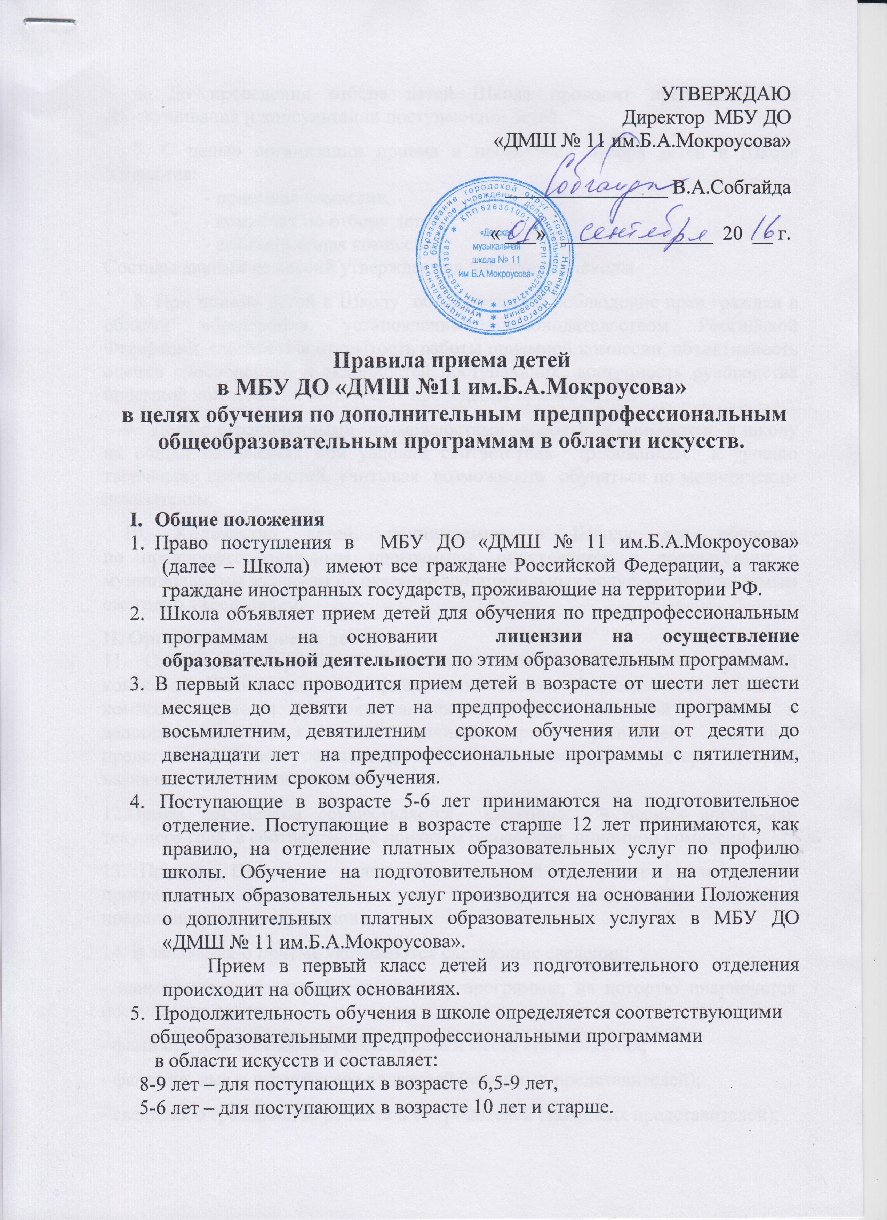 6. До проведения отбора детей Школа проводит предварительные прослушивания и консультации поступающих детей.
7. С целью организации приема и проведения отбора детей в Школе создаются:
- приемная комиссия,
- комиссия по отбору детей,
- апелляционная комиссия.
Составы данных комиссий утверждаются директором школы.
8. При приеме детей в Школу обеспечивается соблюдение прав граждан в области образования, установленных законодательством Российской Федерации, гласность и открытость работы приемной комиссии, объективность оценки способностей и склонностей поступающих, доступность руководства приемной комиссии на всех этапах проведения приема детей.
9. Дети с ограниченными возможностями здоровья принимаются в школу на общих основаниях при условии соответствия требованиям к уровню творческих способностей, учитывая возможность обучаться по медицинским показателям.
10. Количество детей, принимаемых в Школу для обучения по предпрофессиональным программам, определяется в соответствии с муниципальным заданием на оказание муниципальных услуг, устанавливаемым ежегодно учредителем.
II. Организация приема детей
11. Организация приема и зачисления детей осуществляется приемной комиссией Школы (далее – приемная комиссия). Председателем приемной комиссии является руководитель школы. Работу приемной комиссии и делопроизводство, а также личный прием родителей (законных представителей) поступающих организует ответственный секретарь, который назначается руководителем школы.
12.Прием документов осуществляется ежегодно в период апрель-май текущего года в соответствии с приказом о создании приемной комиссии.
13. Прием в Школу в целях обучения детей по предпрофессиональным программам осуществляется по заявлению родителей (законных представителей) поступающих.
14. В заявлении о приеме указываются следующие сведения:
- наименование предпрофессиональной программы, на которую планируется поступление ребенка;
- фамилия, имя и отчество ребенка, дата и место его рождения;
- фамилия, имя и отчество его родителей (законных представителей);
- сведения о гражданстве ребенка и его родителей (законных представителей);
- адрес фактического проживания ребенка;
- номера телефонов родителей (законных представителей) ребенка.
В заявлении также фиксируется факт ознакомления родителей (законных представителей) с копиями устава Школы, лицензии на осуществление образовательной деятельности, с правилами подачи апелляции при приеме по результатам проведения отбора детей, положением о работе с персональными данными учащихся и их родителей (законных представителей).
15. При подаче заявления представляются следующие документы:
- копия свидетельства о рождении ребенка;
- копия документа, удостоверяющего личность подающего заявление родителя (законного представителя) ребенка;
16. На каждого поступающего заводится личное дело, в котором хранятся все сданные документы и материалы результатов отбора.
III. Организация проведения отбора детей
17. Для организации проведения отбора детей в Школе или ее филиале формируются комиссии по отбору детей. Комиссия по отбору детей формируется для каждой предпрофессиональной программы отдельно.
18. Комиссия по отбору детей формируется приказом директора Школы из числа преподавателей, участвующих в реализации предпрофессиональных программ. Состав комиссии по отбору детей – не менее пяти человек, в том числе председатель комиссии по отбору детей, заместитель председателя комиссии и другие члены комиссии по отбору детей.
19. Председателем комиссии по отбору детей является директор Школы.
20. Председатель комиссии по отбору детей организует деятельность комиссии, обеспечивает единство требований, предъявляемых к поступающим при проведении отбора детей.
21. Секретарь комиссии по отбору детей назначается директором Школы из числа работников Школы. Секретарь ведет протоколы заседаний комиссии по отбору детей, представляет в апелляционную комиссию необходимые материалы.
IV. Сроки и процедура проведения отбора детей
22. Школа устанавливает сроки проведения отбора детей в мае текущего года в соответствии с приказом о создании комиссии по отбору детей.
23. Формы проведения отбора детей по конкретной предпрофессиональной программе устанавливается Школой самостоятельно с учетом ФГТ.
24. Требования к поступающим и система оценок гарантируют зачисление детей, обладающих творческими способностями в области искусств и, при необходимости, физическими данными, необходимыми для освоения соответствующих предпрофессиональных программ.
25. При проведении отбора детей присутствие посторонних лиц не рекомендуется.
26. Решение о результатах отбора принимается комиссией по отбору детей на закрытом заседании простым большинством голосов членов комиссии, участвующих в заседании, при обязательном присутствии председателя комиссии или его заместителя. При равном числе голосов председатель комиссии по отбору детей обладает правом решающего голоса.
27. На каждом заседании комиссии по отбору детей ведется протокол, который подписывается всеми членами комиссии. Протоколы заседаний комиссии по отбору детей хранятся в архиве Школы до окончания обучения в Школе всех лиц, поступивших на основании отбора в соответствующем году.
28. Поступающие, не участвовавшие в отборе в установленные Школой сроки по уважительной причине (вследствие болезни или по иным обстоятельствам, подтвержденным документально), допускаются к отбору совместно с другой группой поступающих, или в сроки, устанавливаемые для них индивидуально в пределах общего срока проведения отбора детей.
V. Подача и рассмотрение апелляции.
Повторное проведение отбора детей
29. Родители (законные представители) поступающих вправе подать письменное заявление об апелляции по процедуре проведения отбора (далее – апелляция) в апелляционную комиссию не позднее следующего рабочего дня после объявления результатов отбора детей.
30. Состав апелляционной комиссии утверждается приказом директора Школы одновременно с утверждением состава комиссии по отбору детей. Апелляционная комиссия формируется в количестве не менее трех человек из числа работников Школы, не входящих в состав комиссий по отбору детей.
31. Апелляция рассматривается не позднее одного рабочего дня со дня ее подачи на заседании апелляционной комиссии, на которое приглашаются родители (законные представители) поступающих, не согласные с решением комиссии по отбору детей.
Для рассмотрения апелляции секретарь комиссии по отбору детей направляет в апелляционную комиссию протоколы заседания комиссии по отбору детей.
32. Апелляционная комиссия принимает решение о целесообразности или нецелесообразности повторного проведения отбора в отношении поступающего, родители (законные представители) которого подали апелляцию. Данное решение утверждается большинством голосов членов комиссии, участвующих в заседании, при обязательном присутствии председателя комиссии. При равном числе голосов председатель комиссии обладает правом решающего голоса.
Решение апелляционной комиссии подписывается председателем данной комиссии и доводится до сведения подавших апелляцию родителей (законных представителей) под роспись в течение одного дня с момента принятия решения.
На каждом заседании апелляционной комиссии ведется протокол.
33. Повторное проведение отбора детей проводится в течение трех рабочих дней со дня принятия решения о целесообразности такого отбора в присутствии одного из членов апелляционной комиссии. Подача апелляции по процедуре проведения повторного отбора детей не допускается.
VI. Порядок зачисления детей в ДШИ.
Дополнительный прием детей
34. Зачисление в Школу в целях обучения по предпрофессиональным программам проводится после завершения отбора не позднее 20 июня.
35. Основанием для приема в Школу являются результаты отбора детей.
36. При наличии мест, оставшихся вакантными после зачисления по результатам отбора детей, Школа может проводить дополнительный прием детей на предпрофессиональные программы. Зачисление на вакантные места проводится по результатам дополнительного отбора и заканчивается – не позднее 5 сентября.
37. Организация дополнительного приема и зачисления осуществляется в соответствии с ежегодными правилами приема в Школу.
38. Дополнительный отбор детей осуществляется в сроки, установленные Школой не позднее 31 августа, в том же порядке, что и отбор, проводившийся в первоначальные сроки.

Принято на заседании
Методического совета « _____» _____________ 20 ___ г.

